Plans de gestion des sites LIFE Elia

UG:UM213 - Circuit: 70.301: pylône 10 au 12
Nom complet de l'UG: ORGEO/(RESPELT) 70(220)KV LI

Action LIFE: Lisière : 4 polygone(s) (0.44 ha)
Autres actions LIFE sous cette/ces portée(s): Verger; Lisière restaurée; Landes

Commune(s): Bertrix; Neufchateau

Triage(s) DNF concerné(s): Rossart (NEMRY Christian - GSM: 0477 78 15 93); Grandvoir (MAQUET William - GSM: 0477 78 15 91)

Cantonnement(s) DNF concerné(s):NEUFCHATEAU (061/23.10.30)
Info actualisées sur Le portail environnement de Wallonie

Gestionnaire (+ Propriétaire):
ID | Gestionnaire | Propriétaires
SP_193 | Elia | Gribomont, Odette Marie
SP_896 | Elia | Perreaux, Monique Marie
SP_194 | Elia | Mernier, Jules Gerard
SP_895 | Elia | Tinant-Maissin, Joseph Vve Et Enfants
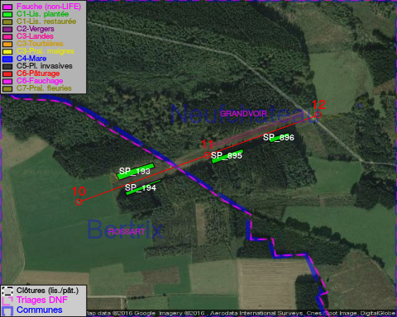

GESTION:

Objectif à long terme :

Lisière structurée stabilisée par sélection d'espèces arbustives

Tous les aménagements ont eu lieu entre April 2014 et November 2016.

Détail par portée
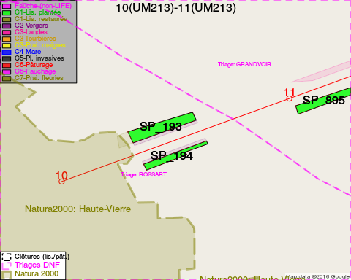
Adresse propriétaire:
- [SP_193] Gribomont, Odette Marie: El Rowe 31 Nandrin
- [SP_896] Perreaux, Monique Marie: Rue De La Hausche,Rossart 25 Bertrix
- [SP_194] Mernier, Jules Gerard: Rue De La Brasserie 47 Bertrix
- [SP_895] Tinant-Maissin, Joseph Vve Et Enfants: 49 Rossart 49 Bertrix
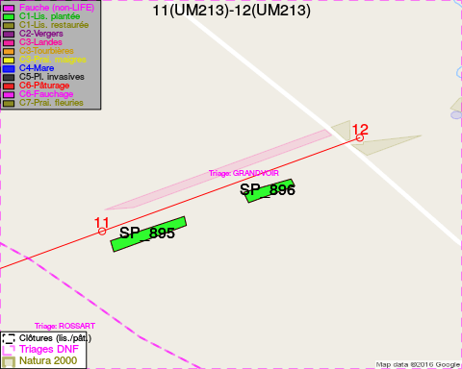
Adresse propriétaire:
- [SP_193] Gribomont, Odette Marie: El Rowe 31 Nandrin
- [SP_896] Perreaux, Monique Marie: Rue De La Hausche,Rossart 25 Bertrix
- [SP_194] Mernier, Jules Gerard: Rue De La Brasserie 47 Bertrix
- [SP_895] Tinant-Maissin, Joseph Vve Et Enfants: 49 Rossart 49 Bertrix

Document réalisé le 22/12/2016

